Выполнить проектировочный расчёт диаметра болта и толщины деталей. Болт поставлен в отверстие без зазора, соединение нагружено поперечной силой N.
Принять толщины пластин t ₁ = t ₂.

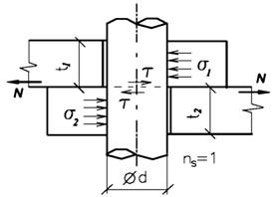
К расчёту болтового соединения
Нагрузка N , материал болта и детали приведены в Вашем варианте
N, кН | Материал болта | Материал  пластин
20 | Сталь 20 | Ст3 сп5
Диаметр болта без округления (до десятых мм)
d= .......?
Толщина пластин без округления (до сотых мм)
t= .........?
Диаметр болта и толщина пластин после округления по ряду R_{a} 20 согласно ГОСТ 6636-69 «Основные нормы взаимозаменяемости.
d_{окр}=.........?
t_{окр}=.........?

Задача № 2.Рассчитать сварной угловой шов на прочность. Применена ручная дуговая электросварка, электрод Э42. Материал детали Ст3, [ σ ] = 310 МПа .
Геометрические параметры шва и нагрузка F – приведена в Вашем варианте.

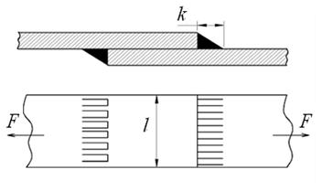
F, кН | k, мм | l, мм
600 | 6 | 180

τ_{ср.........} МПа ?
Прочность(обеспечена,необеспечена?)

